Resume
Personal 성 명: JANG, Taek-Yong (장택용, 張澤龍)
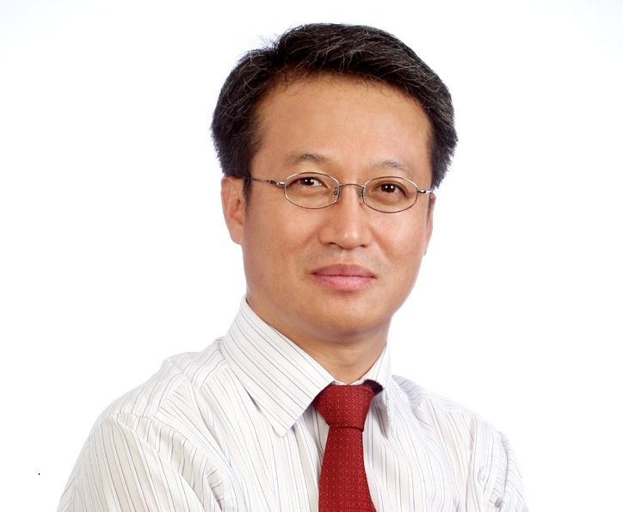

Experience ’16년7월~현재 대표이사/사장(www.olummaterial.com)
㈜오럼마티리얼, Olum Material Corporation, 경기도 용인시

’14년10월~’16년 6월 사장 (www.ips.co.kr)
㈜원익IPS, Wonik IPS Company, 경기도 평택시

’02년5월~’14년10월 대표이사/사장 (www.terasemicon.com)
㈜테라세미콘, Tera Semicon Corporation, 경기도 화성시

’99년3월~‘02년5월 Principal Researcher/Director of Marketing
(미국) Ibis Technology Corporation, Danvers, Massachusetts, USA

’96년7월~’99년3월 Senior Engineer
(미국) Axelis (former Eaton) Technology Corp., Beverly, Massachusetts, USA

’87년1월~’93년5월 책임연구원/ Project Manager
삼성전자 반도체연구소, Samsung Electronics, Semiconductor R&D, 경긱도 용인시

Education ’84년2월~’86년10월 (호주) Univ. of New South Wales, Sydney, Australia
- 공학석사, MSc. in Materials Sci. and Eng.
(M.Sc. completed by research)
- Ph.D. in EECS, candidacy qualified
’79년3월~ ’83년2월 서울대학교 공과대학, 서울시 관악구
- 학사(금속공학), B.Sc. in Materials Science and Engineering
’92년8월~’95년2월 경남대학교, 경남 창원시
- 경영학 석사, Master of Business Administration (MBA)

Executive Summary

저는 2002년 미국에서 돌아와 한국에서 Tera Semicon 이라고 하는 벤처회사를 창업하였습니다. Tera는 최첨단 300mm 반도체의 열처리 및 CVD (Chemical Vapor Deposition) 공정을 진행하는 장비로서 주로 삼성전자의 1Gb DRAM 이상의 초고집적 반도체를 제조하는데 사용되었습니다(현재도 사용 중임..). Tera는 2007년부터 OLED제조용 고온 열처리 및 Polyimide curing 장비도 개발하여 삼성Display 및 LG Display에 납품하였습니다. Tera 장비를 이용하여 제조된 OLED Display는 현재도 삼성 Galaxy 및 애플의 i-phone휴대폰의 core display로 사용되고 있습니다. Tera에서 만든 300mm 고온 열처리 장비는 일본의 Sumitomo-Mitsubishi, Rohm 등에도 납품 되어 최첨단 300mm wafer 및 logic 반도체 가공에 사용되고 있습니다. 이 모든 기술적 성과는 핵심 개발자인 본인의 업적이라고 할 수 있습니다.

Tera는 2010~2011년 연 매출 1,000억~1,500 억 정도를 달성하면서 한국의 기술주 시장인 KOSDAQ에 2011년 11월에 성공적으로 IPO하였습니다. IPO이후 연매출 1,000~2,000억 사이를 달성하였으며, 2014년에 한국의 최대 반도체 장비회사인 원익 IPS에 흡수/합병 되었습니다. 저는 최대주주, 창업자로서 지분 약 20%를 300억 정도에 매각하였으며 그 이후 원익 IPS에서 약 2년 간 사장으로서 근무하였습니다.

2016년에 제가 incubation 한 벤처기업 TGO Technology (추후 Olum Material 로 개명함) 의 대표이사/사장으로 합류하였습니다. Olum은 OLED의 핵심 부품인 FMM(Fine Metal Mask)를 개발하는 회사로 연간 약 1조 되는 시장을 일본의 DNP(Dai Nippon Printing)가 거의 100% 독점하는 구조에 새로운 unit cell 개념으로 시장을 개척하고 있습니다. 또한 VR/AR을 가능하도록 하는 핵심 Display인 초고해상도 OLED개발을 삼성 display와 공동 개발하고 있습니다. 최근에는 HBM(High Bandwidth Memory)의 최종 package 상태의 testing이 가능하도록 하는 testing solution을 삼성전자와 공동 개발하고 있습니다. 현재 핵심역량으로 개발 중인 VR/AR display 및 HBM testing solution은 궁극적으로 미국의 end-customer (VR/AR: Apple, Meta, Google, HBM: Nvidia, AMD) 에게 매우 중요한 기술입니다.

